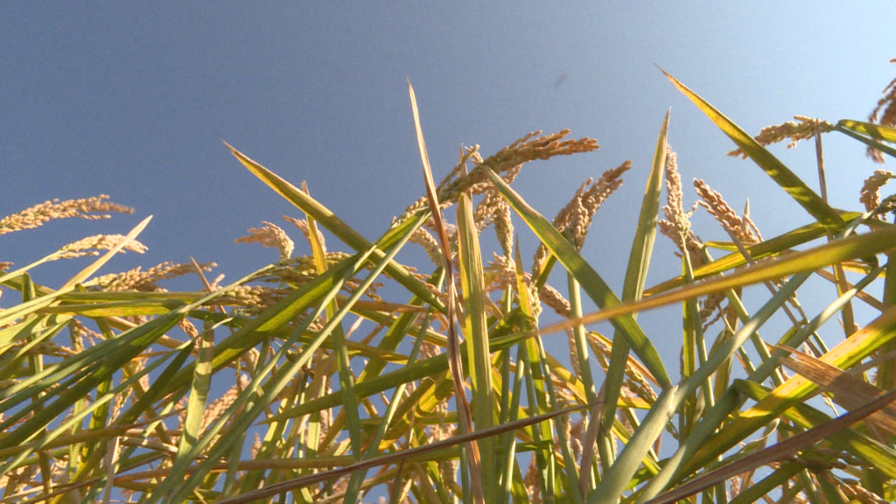

ИНВЕСТИЦИОННЫЙ ЛОТ
ПРОЕКТ ПО ПЕРЕРАБОТКЕ РИСА
КЫРГЫЗСТАН, 2021

ОПИСАНИЕ ПРОЕКТА
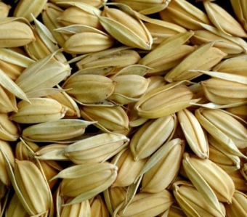
Проектом подразумевается запуск цеха по переработке риса, выращенного в Баткенской области. Основной целью Проекта является организация процесса переработки риса путем объединения фермеров и продвижения риса, произведенного в Кыргызстане путем импортозамещения.
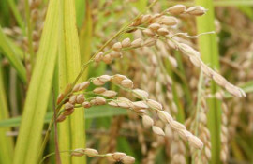
Текущая ситуация на рынке риса в Кыргызстане заключается в отсутствии организованного цеха по переработке риса. Процесс переработки охватывает следующие процессы: мойка, сушка, сортировка и калибровка, упаковка. Более 90% выращенного риса экспортируется в Таджикистан, Казахстан и Узбекистан, из которых 60-65% нелегально. В вышеуказанных странах рис проходит процесс переработки и реализуется под брендами стран, где рис был переработан.
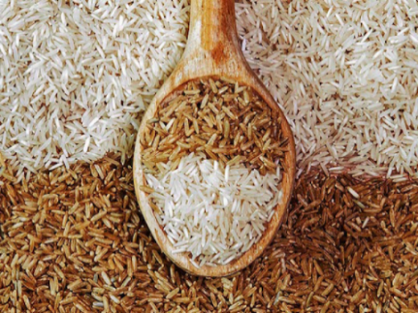
Государство Кыргызской Республики в лице областной государственной администрации Баткенской области предлагает инвестиционные лоты в Баткенской области для привлечения заинтересованных инвесторов в реализации Проекта по переработке риса. Земельный участок предоставляется со стороны областной государственной администрации Баткенской области инвестору для выкупа по предварительно оцененной стоимости.
Инвестиционный лот подразумевает выделение земельного участка и государственную поддержку в трансформации участка под необходимое назначение, а также помощь в подключении к необходимым коммуникациям. Кроме того, земельный участок также может иметь частично или полностью налаженную инфраструктуру.
Ожидаемый объем переработки риса составляет 1 800 тонн в первый год с последующим ростом до 7 200 тонн на пятый год деятельности Проекта. На рынке Кыргызстана в большей степени предложен рис из России и Китая. Потенциальные объемы переработки позволят кыргызскому качественному рису конкурировать с импортным из России, Казахстана и Китая.
Проект предполагает заключение договоров поставки с фермерами Баткенской области по выгодной гарантированной цене, установленной заранее в момент начала посевных.
ПРЕДПОЛАГАЕМОЕ ГЕОГРАФИЧЕСКОЕ РАСПОЛОЖЕНИЕ ПРОЕКТА
Инвестиционный лот может быть предложен государственной администрацией любого района, в данном случае администрациями Лейлекского, Баткенского или Кадамжайского районов.

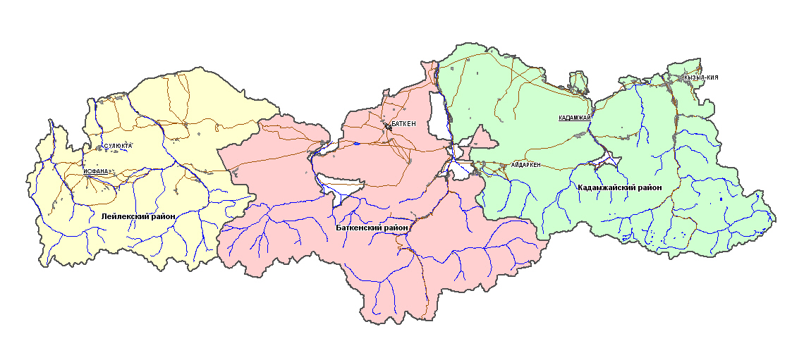
г. Исфана – административный центр
г. Кадамжай – административный центр
г. Баткен – административный центр
Лейлекский район
Баткенский район
Кадамжайский район
ИНИЦИАТОР ПРОЕКТА
Инициатором Проекта выступают государственные администрации Лейлекского, Баткенского и Кадамжайского районов, которые отвечают за выделение инвестиционного лота заинтересованному инвестору.
Инвестиционные лоты формируются местными государственными администрациями Кыргызской Республики и государственными органами Кыргызской Республики на основе приоритетных направлений развития районов в целях систематизации работы с инвесторами, обеспечения инвестиционной привлекательности, конкурентоспособности.
Местная государственная администрация при формировании инвестиционных лотов:
- определяет целевое назначение инвестиционного лота и границы земельного участка;
- при необходимости проводит трансформацию земли;
- подключает, исходя из специфики инвестиционного лота, необходимые инфраструктурные коммуникации за счет собственных финансовых средств, а также за счет муниципальных и государственных средств, средств доноров;
- совместно с консультантами, экспертами, независимыми консалтинговыми компаниями, оценочными компаниями готовят Паспорт инвестиционного лота (отличается от настоящего паспорта), Информационную справку на кыргызском, русском и английском языках (отбор консультантов, независимых консалтинговых и оценочных компаний проводится в соответствии с законодательством о государственных закупках, либо по процедурам донорских организаций).
Местная государственная администрация определяет стоимость инвестиционного лота. Цена инвестиционного лота формируется на основе стоимости земельного участка, произведенных расходов на подключение инфраструктуры и подготовку земельного участка. При наличии на земельном участке зданий, сооружений, а также простаивающих предприятий, цена инвестиционного лота определяется независимой оценочной компанией вместе с имеющимися строениями и другими активами.

ПОТЕНЦИАЛЬНАЯ СТРУКТУРА СДЕЛКИ

ГОСУДАРСТВО КР

ИНВЕСТИЦИОННЫЙ ЛОТ – $0,5 МЛН.
ИНВЕСТОР

КАПИТАЛ - $6,2 МЛН.

ПРОЕКТ

$6,2 МЛН.

СЫРЬЕ
$2.2 МЛН
ИНФРАСТРУКТУРА
$0,3 МЛН.
ОБОРУДОВАНИЕ
$3.5 МЛН.
ЗЕМЕЛЬНЫЙ УЧАСТОК
$0,2 МЛН.

- Государство Кыргызской Республики в лице районных государственных администраций предоставляет для выкупа земельный участок. Стоимость земельного участка будет оцениваться со стороны Государства Кыргызской Республики, где цена будет зависеть от расположения и наличия инфраструктуры
- Инвестор выкупает земельный участок у Государства Кыргызской Республики и вкладывает капитал в сырье, оборудование и инфраструктуру

ПРОГНОЗНЫЕ ФИНАНСОВЫЕ ПОКАЗАТЕЛИ ПРОЕКТА
План продаж в натуральном выражении, тонн | 1 год | 2 год | 3 год | 4 год | 5 год | 6 год | 7 год | 8 год | 9 год | 10 год
Принятый рис на переработку | 2 304 | 4 608 | 6 912 | 11 520 | 13 824 | 13 824 | 13 824 | 13 824 | 13 824 | 13 824
Объем переработанного риса | 1 800 | 3 600 | 5 400 | 9 000 | 10 800 | 10 800 | 10 800 | 10 800 | 10 800 | 10 800

Основные финансовые показатели, долл. США | 1 год | 2 год | 3 год | 4 год | 5 год | 6 год | 7 год | 8 год | 9 год | 10 год
Выручка от продаж | 2 478 261 | 4 956 522 | 7 434 783 | 12 391 304 | 14 869 565 | 14 869 565 | 14 869 565 | 14 869 565 | 14 869 565 | 14 869 565
EBITDA | 507 159 | 1 145 777 | 1 784 394 | 3 063 881 | 3 703 195 | 3 703 195 | 3 703 195 | 3 703 195 | 3 703 195 | 3 703 195

- IRR на конец 10 года составляет 30,75%
- Период окупаемости проекта составляет 2,16 года, дисконтированный период окупаемости составляет 3,5 года

ИСТОЧНИКИ ФИНАНСИРОВАНИЯ И ИСПОЛЬЗОВАНИЕ СРЕДСТВ
Источник финансирования | Сумма, долл. США |  | Использование средств | Сумма, долл. США
Финансовый инвестор | 6 200 000 |  | Земельный участок | 200 000
 |  |  | Инфраструктура | 300 000
 |  |  | Оборудование | 3 500 000
 |  |  | Оборотные средства | 2 200 000
Итого: | 6 200 000 |  | Итого: | 6 200 000

КРАТКИЙ ОБЗОР РЫНКА РИСА В КЫРГЫЗСТАНЕ
Рис как культура с давних времен, в основном, возделывается на Юге Кыргызстана, в Ошской, Джалал-Абадской и Баткенской области. Посевные площади риса в Кыргызстане ежегодно увеличиваются, если в 2010 году они составляли 6,6 тыс. га то в 2021 году уже 11,8 тыс. га. Основным сортом, возделываемым с давних времен, является Арпа шалы или в народе его называют «Девзира». Из нее, методом естественного отбора, в течении многих лет получили ныне районированные сорта «Ак-Уру»к, «Кара-Кылтырык», «Туя-Тиш», «Казим» и др. (в Узгенском районе), и в Кадамжайском районе (Ак-Турпакский айыл окмоту) «Жайдары Девзире» или же «Ак–девзире» и «Кылканы жок девзире». Отличительной особенностью этих сортов является раннеспелость – вегетационный период составляет 90 – 110 дней, и по современным оценкам они являются низкоурожайными сортами до 5-6 тонн/га. Но по качественным показателям они намного превосходят другие высокоурожайные (до 10-12 т/га) сорта, завезенные в основном из Узбекистана. В добавок, сорта из Узбекистана позднеспелые (вегетационный период 140-160 дней) и возделываются в течении последних 20 лет на Юге Кыргызстана, а также лучше, чем импортируемый китайский рис.
Баткен – один из основных рисосеющих регионов республики. Названный продукт здесь выращивают на более чем 3000 га. Местный актурпакский (бургандинский) белый рис пользуется повышенным спросом в Узбекистане, России и Казахстане.
Известно, что в Баткенской области за год возделывается 10 тыс. тонн риса (больше 70% сорт приходится на «Ак-Турпак»). Несмотря на широкое распространение возделывания и производства риса, уровень агротехники находится на низком уровне. Необходимо подчеркнуть, что при низком уровне механизации трудоемких процессов, больше половины технологических операций проводится вручную (посев, очистки от сорняков, уборка урожая, транспортировка, сушка и др.). Фермеры 90% собранного риса сами возделывает по старинному методу и продают на Узгенском рынке Ошской области, оттуда – в Ош, с Оша – в Коканд (Узбекистан).
В Баткенской области рисоводы рис возделывают традиционным способом. Рисоперерабатывающего комплекса в Баткенской области нет. Как уже отмечалось выше, в области 90% возделанного риса вывозится в соседние страны – Узбекистан и Таджикистан. А в этих странах баткенский рис перерабатывается и экспотируется под определенным узбекским или таджикским брендом в Россию или потребляется внутри страны.
В настоящее время Кыргызстан не может обеспечивать себя рисом, в связи с чем рис импортируется в основном из России, Казахстана и Китая. Таким образом, запуск переработки риса в Баткенской области позволит увеличить объемы продаж отечественного риса внутри страны и заместить импортный рис из России, Казахстана и Китая.

ПРЕДЛОЖЕНИЕ ДЛЯ ИНВЕСТОРА

ЮРИДИЧЕСКИЙ МЕХАНИЗМ | - Общество с ограниченной ответственностью/акционерное общество
ВИД ФИНАНСИРОВАНИЯ | - Прямые инвестиции в капитал
СУММА | - 6 200 000 долл. США
СРОК ФИНАНСИРОВАНИЯ | - 10 лет
КОЛ-ВО ТРАНШЕЙ | - Транш №1 – строительство производственного помещения  - Транш №2 – приобретение оборудования  - Транш №3 – закуп рису у фермеров

